ΠΑΝΕΛΛΗΝΙΑ ΕΝΩΣΗ ΓΕΩΠΟΝΩΝ ΔΗΜΟΣΙΩΝ ΥΠΑΛΛΗΛΩΝ
(Π.Ε.Γ.Δ.Υ.)
Αχαρνών 2 Αθήνα Τ.Κ. 10 176 Τηλ.:210 – 2124133, 210 – 2124307 FAX: 210 – 2124127
e-mail: pegdy.geoponoi@gmail.com - pegdy@minagric.gr

ΑΘΗΝΑ 27/10/2025

ΔΕΛΤΙΟΤΥΠΟΥ
Θέμα: «Οι Γεωπόνοι δεν εκφοβίζονται».
Στις 30 Σεπτεμβρίου 2025 έλαβε χώρα περιστατικό εκφοβισμού στο γραφείο της Αν. Προϊσταμένης του Τμήματος Αγροτικής Οικονομίας της Διεύθυνσης Αγροτικής Οικονομίας και Αλιείας, Περιφέρεια Κεντρικής Μακεδονίας (ΠΚΜ).
Με εκβιασμούς και απειλές σε βάρος της συναδέλφου Γεωπόνου συγκεκριμένος μελετητής-συντονιστής συνοδεία δικηγόρου, προέβη με εκφοβιστική συμπεριφορά σε προπηλακισμό και μήνυση.
Απειλούσε με τον αντίστοιχο τόνο και ένταση πως θα καλέσει τα κανάλια και συγκεκριμένα τον Ευαγγελάτο ο οποίος θα κάνει μετάδοση μέσα από το γραφείο της ΠΚΜ.
Η εκβιαστική απαίτηση ώστε να μην προβεί στις ανωτέρω ενέργειες ήταν η ανάκληση από το ΥΠΑΑΤ απορριπτικής απάντησης σε ερώτημα σχετικά με τιμολόγια και αποδεικτικά κατάθεσης υπέρ ΓΕΩΤΕΕ.
Ο εκφοβισμός και οι απειλές είχαν στόχο να αποσπάσουν την αποδοχή, κατά παρέκκλιση του άρθρου 14 παρ. 2.29 και παρ. 4 της ΥΑ των εκπρόθεσμων ανωτέρω δικαιολογητικών από τους αξιολογητές και έγκριση των αιτήσεων που υπέβαλε ο συντονιστής- μελετητής, στο πλαίσιο της 3088/01-11-2024 «1ης Πρόσκλησης της Παρέμβασης «Π3-75.1 – Εγκατάσταση γεωργών νεαρής ηλικίας» του Στρατηγικού Σχεδίου Κοινής Αγροτικής Πολιτικής (ΣΣ ΚΑΠ) της Ελλάδας 2023 – 2027».
Οι Γεωπόνοι Δημόσιοι Υπάλληλοι δεν θα ανεχθούν καμία υπόδειξη για την μη εφαρμογή Υπουργικών αποφάσεων Δεν θα υποχωρήσουν σε αντίστοιχες απειλές όσες μηνύσεις και αν κατατεθούν.
Απαιτούν Νομική προστασία από το ΥΠΑΑΤ και τις ΠΕΡΙΦΕΡΕΙΕΣ όταν άδικα διώκονται συνάδελφοι και ταλαιπωρούνται με μηνύσεις πολιτών.
Οι Γεωπόνοι Δημόσιοι Υπάλληλοι δεν θα ανεχθούν τραμπουκισμούς και απειλές από κανέναν.

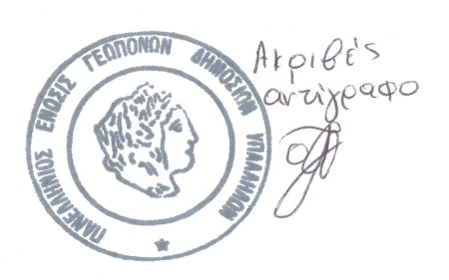
Για το Διοικητικό Συμβούλιο

